Библиотечный урок
«Герои нашего времени»

Подготовили:

Лариса Владимировна Алпеева –
педагог-библиотекарь с. Красногвардейское;

Евгения Алексеевна Рудоманова –
библиотекарь с.Иргаклы;

Светлана Вячеславовна Клочко-
библиотекарь с. Александровское

Форма мероприятия: библиотечный урок
Цель: воспитание патриотизма, гражданственности, чувства долга и уважения к историческому прошлому России, формирование активной гражданской позиции, общечеловеческих ценностей, чувства гордости за славные подвиги лучших граждан во имя Отечества; воспитание подрастающее поколение на примерах мужества, патриотизма.
Задачи:
Образовательная: расширить сведения о празднике Героев Отечества; рассказать учащимся о героях России
Развивающая: прививать у учащихся интерес к литературе, формировать навыки выразительного чтения, исследовательской деятельности
Воспитывающая: способствовать формированию активной гражданской позиции; чувства гордости за славные подвиги лучших граждан во имя Отечества; воспитание у обучающихся любви и уважения к родному краю, Отечеству.
Планируемые результаты:
Личностные: формировать основы российской гражданской идентичности, чувства гордости за свою Родину, уважение к своему народу, принятие ценностей; воспитание доброжелательности, уважения друг к другу.
Коммуникативные: развивать умения договариваться при распределении на группы, формировать навыки сотрудничать со сверстниками, взрослыми при подготовке мероприятия; уметь высказывать свое мнение.
Регулятивные: планировать свои действия в соответствии с целью и поставленной задачей; осуществлять контроль в ходе выполнения деятельности; уметь оценивать достигнутые результаты своей работы.
Познавательные: осуществлять поиск информации и подготовку материалов для составления выступления по теме с использованием энциклопедий, электронных справочников

Педагогические технологии, используемые для достижения планируемых результатов.
- технология деятельностного подхода;
- технология проектного обучения с использованием ИКТ;
- проектная технология;
- личностно-ориентированная;
- технология сотрудничества;
- коммуникативно-диалоговая технология.

Оборудование: компьютер, проектор для показа презентации, выставка книг

- Постановка целей и задач урока – 2-3 минуты.

- Добрый день, ребята! Сегодня у вас не будет обычного урока по расписанию, а пройдет библиотечный урок. Но перед тем, как мы начнем его, я хочу познакомить вас с фрагментом виртуальной книжной выставки.
(просмотр– 1 минута)
- Как вы думаете, о чем мы сегодня будем говорить?
(примерные ответы: о России, о героях России).
- Правильно. Сегодня мы будем говорить о Героях нашей Родины, о Героях России, о Героях Нашего Времени.
2. Ход урока:
Слайд 1
Памятную дату, День Героев Отечества, в нашей стране отмечают ежегодно 9 декабря. В этот день чествуют Героев Советского Союза, Героев РФ и кавалеров ордена Святого Георгия и ордена Славы.
Свою историю данный праздник ведет с XVIII века. Екатерина II в 1769 году учредила орден Святого Георгия Победоносца. В те годы этим орденом награждались воины, проявившие в бою доблесть, отвагу и смелость.
С тех давних времён героев на Руси не стало меньше, как и прежде о них слагают легенды, песни, былины, прославляют их подвиги.
Фонд нашей детской библиотеки располагает интересным материалом на тему памяти о героях, воинских традициях, славной истории Вооружённых сил страны. Мы хотим, чтобы эти книги заинтересовали и вас…
Слайд 2
Михаил Ломоносов говорил: «Народ, не знающий своего прошлого, не имеет будущего». Нужно помнить о том, как много было сделано подлинными героями России для защиты и спасения нас и нашей земли!
О подвигах стихи слагают.
О славе – песни создают
«Герои никогда не умирают,
Герои в нашей памяти живут!»
- Героями не рождаются, героями становятся в час испытаний. А как вы думаете, кто такой герой? Есть ли у него национальность, пол или социальный статус?
(примерный ответ: нет, героем может стать любой человек, совершивший подвиг).
Действительно, герой – человек, совершающий подвиги, необычный по своей храбрости, доблести, самоотверженности.

Слайд 3
Президент России, говоря о героях, совершивших подвиги в ходе специальной военной операции, отметил, что он – русский человек, в роду кругом Иваны да Марьи. Но когда видит примеры героизма от воинов разных национальностей, хочет сказать: «Я лакец, я дагестанец, я чеченец, я ингуш, русский, татарин, еврей, мордвин, осетин…»
На момент написания этих строк, восемь человек удостоены Звезды Героя. Семеро – Героя России, а один одновременно стал героем и ДНР, и России. Ребята из 9 класса познакомят на с ними.
(Учащиеся представляют мини-проекты о героях спецоперации)
слайд 4
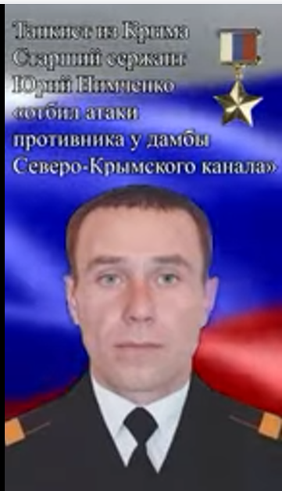
Командир танка старший сержант Юрий Нимченко.
Родом из Крыма. Его экипаж первым вышел на рубеж для удержания района дамбы Северо-Крымского канала. Украинские силы пытались отбить рубеж. В ходе тяжелого боя экипаж Нимченко уничтожил три атакующих танка, сорвав наступление противника. На следующее утро украинские войска предприняли попытку захватить мост. В этот раз российским танкистам противостоял танковый батальон при поддержке пехоты. Несмотря на превосходящие силы противника, Юрием Нимченко в течение 40 минут метким огнем было уничтожено шесть танков и три БТР, нанесен значительный ущерб живой силе противника. С нашей стороны потерь не было. Глава Республики Крым Сергей Аксенов в своем Telegram-канале написал, что «подвиг Нимченко – пример для молодежи и для всех россиян. Такие люди составляют честь и славу нашего Отечества».
Мчался на танке со скоростью пули
- Северо-Крымский канал удержать,
Дамбу отбить и врага раскидать.
Укро-танкисты как раз наступали,
Юрий с танкистами ходу не дали,
Танком в неравном вцепились бою
слайд 5
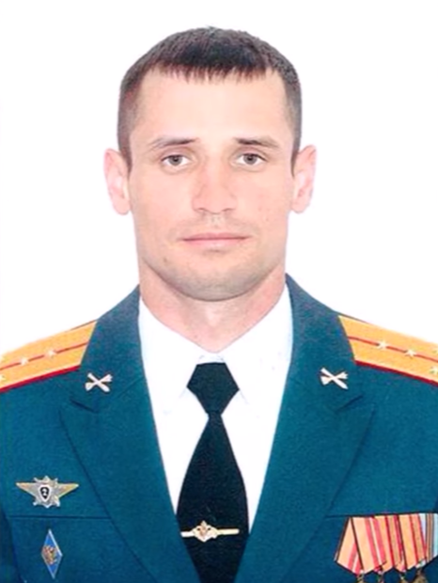
В Пензе гордятся земляком: командиром зенитного ракетного дивизиона капитаном Алексеем Панкратовым.
В местных СМИ делают акцент на том, что это первый пензенец, награжденный за героизм в ходе спецоперации на Украине.
Дивизион Алексея Панкратова прикрывал мотострелков от ударов авиации противника. Капитан сражался не только с самолетами – грамотно и эффективно также отразил атаки украинских диверсантов. Фактически одновременно воевал и на земле, и отбивал атаки с воздуха, только за один день боев сбив украинский Су-25 и три ударных беспилотника «Байрактар». На следующий день уничтожил еще два вражеских «Байрактара», не допустив ударов с воздуха по позициям российских мотострелков.
Алексей Панкратов родился в 1990 году (32 года) в селе Донецкое Переволоцкого района Оренбургской области. После гибели отца вместе с матерью переехал в поселок Дивнополье Соль-Илецкого района. Окончив школу с отличием, Алексей поступил в Оренбургское зенитное училище, а после первого курса перешел на учебу в Смоленскую высшую военную академию противовоздушной обороны имени маршала Советского Союза Василевского…

слайд 6
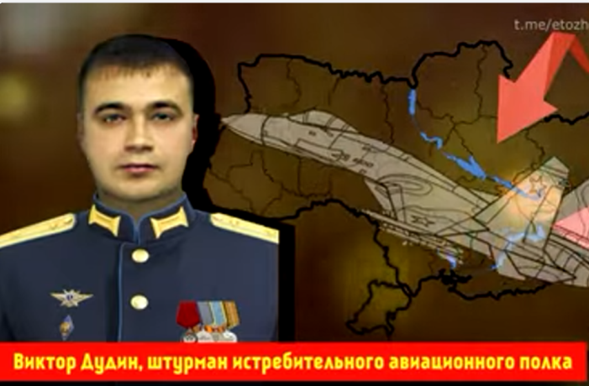
Майор Виктор Дудин первый вылет на Су-35 совершил утром 24 февраля. В ходе боевого патрулирования по прикрытию наступающей группировки войск обнаружил истребитель Су-27 противника. И с первого захода в дуэльном бою сбил его, предотвратив нанесение удара по нашим войскам. А затем на земле уничтожил мобильные зенитные ракетные комплексы «Бук-М1», при этом прорвав на предельно малой высоте украинскую систему ПВО. 28 февраля майор Дудин в составе пары на высоте 10 тысяч метров перехватил еще два украинских Су-27…
Выпускник Краснодарского высшего военного авиаучилища летчиков, он пять раз был в командировках в Сирии.
Сослуживцы по Комсомольску-на-Амуре отзываются об асе так: на земле – скромный парень, когда садится в самолет – смелый и решительный.

Слайд 7
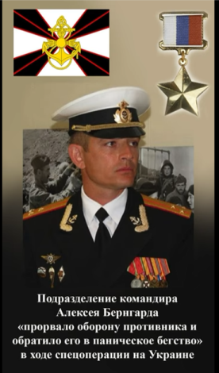
В Приморье сегодня у каждого на слуху это имя: Алексей Бернгард. На протяжении нескольких лет офицер служил в 155-й бригаде морской пехоты Тихоокеанского флота во Владивостоке.
Бернгард окончил Дальневосточное высшее общевойсковое командное училище имени маршала Советского Союза Константина Рокоссовского. Прошел путь от командира воздушно-десантной роты до командира бригады морской пехоты. Участвовал в спецоперации в Сирии.
Звания Героя России удостоен за прорыв глубоко эшелонированной обороны, которую националисты укрепляли восемь лет, под Волновахой. Его 810-я бригада морской пехоты Черноморского флота сражается в Мариуполе. Кстати, еще в 2018 году эта бригада под командованием полковника Бернгарда вошла в историю – ей в мирное время присвоили наименование «гвардейская».

Слайд 8
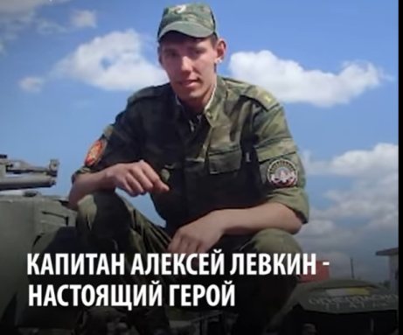
Капитан Алексей Левкин, командир танковой роты.
В районе Чупринки во время выдвижения на рубеж рота подверглась нападению из засады. Капитан мгновенно сориентировался, лично уничтожил два танка и три БМП противника.
Когда у танкистов закончились снаряды, Алексей остался прикрывать отход боевых товарищей. Обеспечивал вынос раненых подчиненных. Корректировал огонь артиллерии и передавал разведывательные данные на командный пункт. В общей сложности танкисты капитана Левкина уничтожили восемь танков и три БМП.
…Алексей Левкин вырос в офицерской семье, его отец – капитан, дедушка – полковник. Его родной брат, Антон, тоже участвует в спецоперации по защите Донбасса. Оба окончили Омский танковый институт.
Журналисты расспросили родителей Алексея об их первой реакции на известие о том, что сын стал Героем России.
«Просто нет слов. Человек сделал что-то великое для нашей Родины», - сказал отец.
Слайд 9
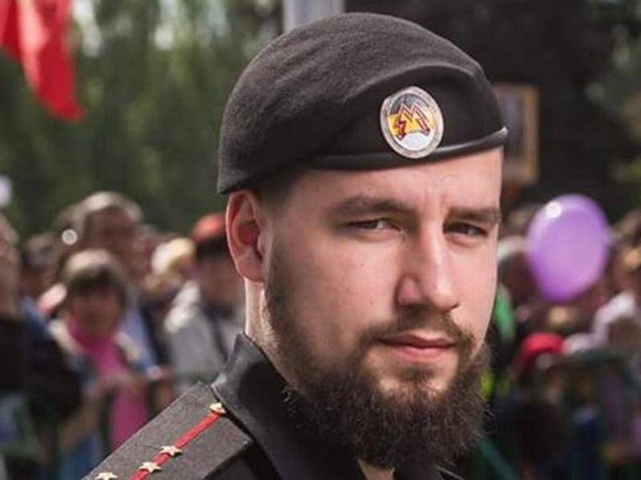
Командир батальона «Спарта» Владимир Жога удостоен званий Героя ДНР и Героя РФ. Посмертно. Звезды вручили его отцу, Артему Жога.
Владимир Жога (позывной Воха) – уроженец Славянска, служил в ополчении Донбасса. В 20 лет познакомился с первым командиром «Спарты» Арсеном Павловым (позывной Моторола). После смерти Моторолы принял командование «Спартой».
Воха погиб, прикрывая собой эвакуацию женщин и детей. «Пал смертью храбрых, совсем немного не дожив до победы, - сказал глава ДНР Денис Пушилин. – Но его подвиг ее приблизил».
Геройская жизнь и такая же смерть этого незаурядного человека потрясла многих. Но врагам, право, не стоит торжествовать. Первый замминистра информации ДНР Даниил Безсонов (позывной Гудвин) написал, обращаясь к националистам: «Когда увидите шеврон «Спарты» в бинокль, просто бегите. Бросайте все и драпайте».
Место своего сына в должности комбата «Спарты» займет Артем Жога.

Слайд 10
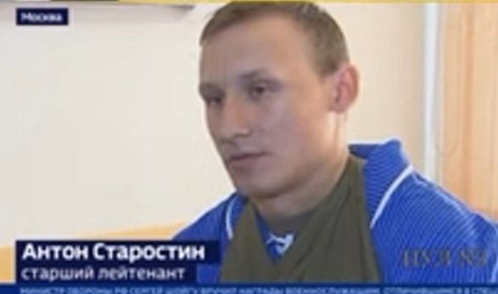
Танк командира роты отдельной бригады береговой обороны старшего лейтенанта Антона Старостина в ходе захвата переправы в числе первых ворвался на мост, чем обеспечил прорыв основных сил для захвата и удержания района дамбы Северо-Крымского канала. Утром 25 февраля танковый батальон противника предпринял попытку отбить переправу. Экипаж Антона Старостина уничтожил восемь БТР и десятки солдат противника. По танку Старостина ударила американская ракета комплекса «Джавелин». Антон получил контузию, но из боя не вышел, напротив, сжег еще два атакующих танка.

Слайд 11
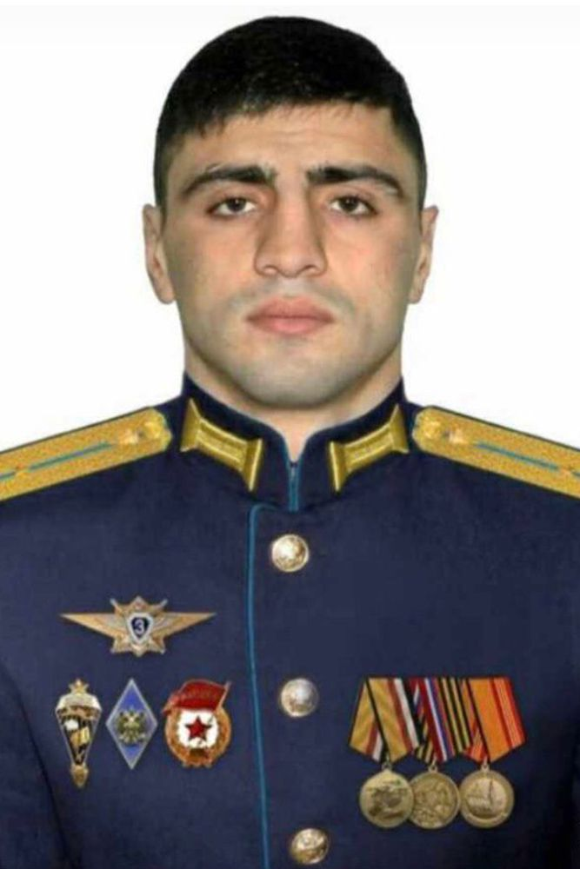
Десантник старший лейтенант
Нурмагомед Гаджимагомедов стал Героем посмертно.
Одна из улиц Махачкалы будет названа именем уроженца Дагестана Нурмагомеда Гаджимагомедова, погибшего в военной спецоперации на Украине. Так решили в мэрии города. Нурмагомед с детства на «отлично» учился в школе, увлекался боевыми единоборствами. Когда пришло время выбирать профессию, он без колебаний заявил, что станет офицером. Пример был перед глазами. Его отец – Энгельс Гаджимагомедов – полковник полиции, имеет многочисленные награды, среди которых орден Мужества, медали «За отвагу» и «За боевые заслуги».
Выбор парня пал на Рязанское высшее воздушно-десантное командное училище. После окончания военного вуза его направили в Ставрополь, где дислоцируется 247-й гвардейский десантно-штурмовой Кавказский казачий полк ВДВ.
В 2018 году, менее чем через год после выпуска из Рязанского училища ВДВ, он был направлен в Сирийскую Арабскую Республику, где достойно выполнял воинский долг. В 2020 году повторно в течение шести месяцев находился в командировке в Сирии».
«24 февраля в колонне батальонной тактической группы он выдвинулся для занятия плацдарма, обеспечивающего развертывание сил на южном направлении. При следовании колонны военнослужащие столкнулись с превосходящими силами противника. Те, используя местных жителей в качестве живого щита, открыли огонь на поражение. Боевая машина, в которой следовал старший лейтенант Гаджимагомедов, была подбита. Нурмагомед мгновенно покинул горящую машину, открыв огонь по нападавшим, что отвлекло их внимание и обеспечило возможность руководимым им военнослужащим рассредоточиться и занять круговую оборону. Во время ожесточенного боя он находился на самом опасном участке, уверенно управляя огнем подразделения. Получив тяжелые ранения, продолжал вести огонь по превосходящим силам противника до последнего патрона. Попал в окружение, но при этом, не теряя самообладания, проявил мужество и отвагу и подорвал себя и окруживших его украинских боевиков последней гранатой. Ранения от разрыва гранаты были смертельными. Потомственный офицер предпочел погибнуть и забрать как можно больше жизней врагов, но не сдаться неонацистам».
Ему было всего 25 лет… «Я не ожидал другого от сына. Это было его решение, поступок российского офицера. Он всегда говорил мне: «Я никогда и не перед кем на колени не встану», - вспоминает отец героя Энгельс Гаджимагомедов.
Земляки соглашаются. По их словам, Нурмагомед точно ни на секунду не задумался о том, чтобы сдаться в плен. Он догадывался, что его расстреляют, а смерть российского офицера показательно снимут на видео. Наверняка перед глазами в тот момент у него встал подвиг другого героя-дагестанца – Магомеда Нурбагандова. Когда боевики поймали полицейского, то начали снимать его на камеру и хотели заставить, чтобы он призвал своих коллег уйти со службы. Вместо этого Нурбагандов произнес фразу, которая до сих пор является призывом к действию силовиков: «Работайте, братья». После этого Магомеда казнили.
В Минобороны России напоминают, что Гаджимагомедов повторил и подвиг летчика Романа Филипова, который героически погиб в Сирии в 2018 году. Тело погибшего на Украине офицера при помощи минобороны удалось переправить в Россию. Нурмагомеда похоронили в родовом селе Кани Кулинского района. Выразить соболезнование семье приехал глава Дагестана Сергей Меликов, сам боевой генерал.
«Он проявил мужество, потому что был так воспитан и выбрал для себя непростой и благородный путь защитника мира. Хочу, чтобы вы знали: мы все в долгу у таких несгибаемых парней, как Нурмагомед. Все дагестанцы, все россияне с вами», - сказал Меликов.
Слайд 12
Подвиг героев всегда находил отражение в литературе. И сегодняшняя специальная военная операция – не исключение. В нашей библиотеке, к сожалению, нет данных книг. Но мы хотим, чтобы вы их обязательно прочитали.
(Видео-выставка книг современных авторов о СВО«Поколение чести»)
Герои России и их подвиги многочисленны. Следует помнить о них, не забывать. Помнить и знать не только героев прошлого, но и тех, кто живет в настоящем, тех, кто отдает жизнь будущим поколениям. Только тогда мы сможем стать по-настоящему великой державой, достойной всех своих героев!

Слайд 13
(Ученица читает стихотворение Александра Евгеньевча Гаврюшкина)
Как тяжело, когда идет война,
Солдаты гибнут, умирают дети,
Я не хочу, что бы была она
Ни в телевизоре, ни на планете.
Пусть войны на земле совсем замрут
И никогда не запылают снова.
И в каждом доме будут счастье и уют,
И люди не останутся без крова!
Для дружбы, для улыбок и для встреч
В наследство получили мы планету.
Нам этот мир завещано беречь
И землю удивительную эту!
Мы не дадим стать пеплом и золой
Тому, что красотой зовется.
Пусть будет мирным небо над землей,
И вечно детство звонкое смеется!!!
3. Рефлексия
слайд 14 Клип «Встанем» (все встают и подпевают).

Список использованной литературы:

- Балязин, В.Н. Самые знаменитые награды России / В.Н. Балязин, В. А. Дуров, А. Н. Казакевич. – М.: Вече, 2003. – 411 с.
- Герои Донбасса и СВО: сборник / составитель: Шишкова-Шипунова С. Е. - Москва: Вече, 2023. - 300 с.
- Герои СВО. Символы российского мужества / Михаил Федоров.- Москва: Вече, 2023.- 432 с.
Интернет-ресурсы:
- www.istrodina.com – сайт журнала «Родина»,
- http://ruheroes.ru – Герои нашего времени. Подвиги наших дней/ Истории о подвигах и героях.

